2014普通高等学校招生全国统一考试（上海卷）
化学试题
相对原子质量（原子量）：H－1 C－12 O－16 Na－23 S－32 Cl－35.5 Zn－65 As－75
一、选择题（本题共10小题，每小题2分，每题只有一个正确选项）
1．“玉兔”号月球车用${}_{\text{94}}^{\text{238}}{}$Pu作为热源材料。下列关于${}_{\text{94}}^{\text{238}}{}$Pu的说法正确的是
A．${}_{\text{94}}^{\text{238}}{}$Pu与${}_{\text{92}}^{\text{238}}{}$U互为同位素 B．${}_{\text{94}}^{\text{238}}{}$Pu与${}_{\text{94}}^{\text{239}}{}$Pu互为同素异形体
C．${}_{\text{94}}^{\text{238}}{}$Pu与${}_{\text{92}}^{\text{238}}{}$U具有完全相同的化学性质 D．${}_{\text{94}}^{\text{238}}{}$Pu与${}_{\text{94}}^{\text{239}}{}$Pu具有相同的最外层电子数
2．下列试剂不会因为空气中的氧气而变质的是
A．过氧化钠 B．氢硫酸 C．硫酸亚铁 D．苯酚
3．结构为…－CH＝CH－CH＝CH－CH＝CH－CH＝CH－…的高分子化合物用碘蒸气处理后，其导电能力大幅提高。上述高分子化合物的单体是
A．乙炔 B．乙烯 C．丙烯 D．1,3－丁二烯
4．在“石蜡→液体石蜡→石蜡蒸气→裂化气”的变化过程中，被破坏的作用力依次是
A．范德华力、范德华力、范德华力
B．用范德华力、范德华力、共价键
C．范德华力、共价键、共价键
D．共价键、共价键、共价键
5．下列分离方法中，和物质的溶解度无关的是
A．升华 B．萃取 C．纸上层析 D．重结晶
二、选择题（本题共36小题，每小题3分，每题只有一个正确选项）
6．今年是门捷列夫诞辰180周年。下列事实不能用元素周期律解释的只有
A．碱性：KOH＞NaOH B．相对分子质量：Ar＞K
C．酸性：HClO₄＞H₂SO₄ D．元素的金属性：Mg＞Al
7．下列各组中两种微粒所含电子数不相等的是
A．H₃O＋和OH－ B．CO和N₂ C．HNO₂和NO₂－ D．CH₃＋和NH₄＋
8．BeCl₂熔点较低，易升华，溶于醇和醚，其化学性质与AlCl₃相似。由此可推测BeCl₂
A．熔融态不导电 B．水溶液呈中性
C．熔点比BeBr₂高 D．不与氢氧化钠溶液反应
9．1,3－丁二烯和2－丁炔分别与氢气反应的热化学方程式如下：
CH₂=CH－CH=CH₂(g)＋2H₂(g)→CH₃CH₂CH₂CH₃(g)＋236.6kJ
CH₃－C≡C－CH₃(g)＋2H₂(g)→CH₃CH₂CH₂CH₃(g)＋272.7kJ
由此不能判断
A．1,3－丁二烯和2－丁炔稳定性的相对大小
B．1,3－丁二烯和2－丁炔分子储存能量的相对高低
C．1,3－丁二烯和2－丁炔相互转化的热效应
D．一个碳碳叁键的键能与两个碳碳双键的键能之和的大小
10．右图是用于干燥、收集并吸收多余气体的装置，下列方案正确的是
选项 | X | 收集气体 | 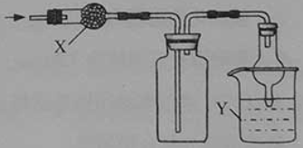  Y
A | 碱石灰 | 氯化氢 | 水
B | 碱石灰 | 氨气 | 水
C | 氯化钙 | 二氧化硫 | 氢氧化钠
D | 氯化钙 | 一氧化氮 | 氢氧化钠
11．向饱和澄清石灰水中加入少量CaC₂，充分反应后恢复到原来的温度，所得溶液中
A．c(Ca^{2＋})、c(OH－)均增大 B．c(Ca^{2＋})、c(OH－)均保持不变
C．c(Ca^{2＋})、c(OH－)均减小 D．c(OH－)增大、c(H＋)减小
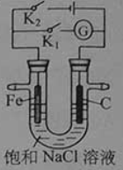
12．如右图所示，将铁棒和石墨棒插入盛有饱和NaCl溶液的U型管中。下列分析正确的是
A．K₁闭合，铁棒上发生的反应为2H＋＋2e－→H₂↑
B．K₁闭合，石墨棒周围溶液pH逐渐升高
C．K₂闭合，铁棒不会被腐蚀，属于牺牲阳极的阴极保护法
D．K₂闭合，电路中通过0.002N_{A}个电子时，两极共产生0.001mol气体
13．催化加氢可生成 3－甲基己烷的是
A．CH₂=CHCH(CH₃)CH₂CH₂CH₂CH₃ B．CH₂=CH－CH(CH₃)－C≡CH
C．CH₂=CH－C(CH₃)=CHCH₂CH₃ D．CH₃CH₂CH₂CH₂C(CH₃)=CH₂
14．只改变一个影响因素，平衡常数K与化学平衡移动的关系叙述错误的是
A．K值不变，平衡可能移动 B．K值变化，平衡一定移动
C．平衡移动，K值可能不变 D．平衡移动，K值一定变化
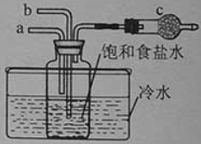
15．右图模拟“侯氏制碱法”制取NaHCO₃的部分装置。下列操作正确的是
A．a通入CO₂，然后b通入NH₃，c中放碱石灰
B．b通入NH₃，然后a通入CO₂，c中放碱石灰
C．a通入NH₃，然后b通入CO₂，c中放蘸稀硫酸的脱脂棉
D．b通入CO₂，然后a通入NH₃，c中放蘸稀硫酸的脱脂棉
16．含有砒霜（As₂O₃）的试样和锌、盐酸混合反应，生成的砷化氢（AsH₃）在热玻璃管中完全分解成单质砷和氢气。若砷的质量为1.50mg，则
A．被氧化的砒霜为1.98mg B．分解产生的氢气为0.672ml
C．和砒霜反应的锌为3.90mg D．转移的电子总数为6×10⁻⁵N_{A}
17．用FeCl₃溶液腐蚀印刷电路板上的铜，所得的溶液中加入铁粉。对加入铁粉充分反应后的溶液分析合理的是
A．若无固体剩余，则溶液中一定有Fe³⁺
B．若有固体存在，则溶液中一定有Fe²⁺
C．若溶液中有Cu²⁺，则一定没有固体析出
D．若溶液中有Fe²⁺，则一定有Cu析出
三、选择题（本题共20分，每小题4分，每小题只有一个或两个正确选项。只有一个正确选项的，多选不给分；有两个正确选项的，选对一个给2分，选错一个，该小题不给分）
18．某未知溶液可能含Cl－、CO₃^{2－}、Na＋、SO₄^{2－}、Al^{3＋}。将溶液滴在蓝色石蕊试纸上，试纸变红。取少量试液，滴加硝酸酸化的氯化钡溶液，有白色沉淀生成；在上层清液中滴加硝酸银溶液，产生白色沉淀。下列判断合理的是
A．一定有Cl－ B．一定有SO₄^{2－} C．一定没有Al^{3＋} D．一定没有CO₃^{2－}
19．下列反应与Na₂O₂＋SO₂→Na₂SO₄相比较，Na₂O₂的作用相同的是
A．2Na₂O₂＋2CO₂→2Na₂CO₃＋O₂ B．2Na₂O₂＋2SO₃→2Na₂SO₄＋O₂
C．2Na₂O₂＋H₂SO₄→Na₂SO₄＋H₂O₂ D．3Na₂O₂＋Cr₂O₃→2Na₂CrO₄＋Na₂O
20．向等物质的量浓度的NaOH和Na₂CO₃的混合液中加入稀盐酸。下列离子方程式与事实不相符的是
A．OH－＋CO₃^{2－}＋2H＋→HCO₃－＋H₂O B．2OH－＋CO₃^{2－}＋3H＋→HCO₃－＋2H₂O
C．2OH－＋CO₃^{2－}＋4H＋→CO₂↑＋2H₂O D．OH－＋CO₃^{2－}＋3H＋→CO₂↑＋2H₂O
21．室温下，甲、乙两烧杯均盛有5mL pH＝3的某一元酸溶液，向乙烧杯中加水稀释至pH＝4，关于甲、乙两烧杯中溶液的描述正确的是
A．溶液的体积：10V_{甲}≤V_{乙}
B．水电离出的OH－浓度：10c(OH－)_{甲}≤c(OH－)_{乙}
C．若分别用等浓度的NaOH溶液完全中和，所得溶液的pH：甲≤乙
D．若分别与5mL pH＝11的NaOH溶液反应，所得溶液的pH：甲≤乙
22．已知：2[NaAl(OH)₄]＋CO₂→2Al(OH)₃↓＋Na₂CO₃＋H₂O。向含2molNaOH、1molBa(OH)₂、2mol[NaAl(OH)₄]的混合液中慢慢通入CO₂，则通入CO₂的量和生成沉淀的量的关系正确的是
选项 | A | B | C | D
n(CO₂)(mol) | 2 | 3 | 4 | 6
n(沉淀)(mol) | 1 | 2 | 3 | 3
四、（本题共12分）
合成氨工艺的一个重要工序是铜洗，其目的是用铜液[醋酸二氨合铜（I）、氨水]吸收在生产过程中产生的CO和CO₂等气体。铜液吸收CO的反应是放热反应，其反应方程式为：
Cu(NH₃)₂Ac＋CO＋NH₃[Cu(NH₃)₃CO]Ac
完成下列填空：
23．如果要提高上述反应的反应速率，可以采取的措施是_________。（选填编号）
a.减压 b.增加NH₃的浓度 c.升温 d.及时移走产物
24．铜液中的氨可吸收二氧化碳，写出该反应的化学方程式。
_________________________________________
25．简述铜液吸收CO及铜液再生的操作步骤（注明吸收和再生的条件）。
__________________________________________
26．铜液的组成元素中，短周期元素原子半径从大到小的排列顺序为____________________。其中氮元素原子最外层电子排布的轨道表达式是_________________________。通过比较_____________可判断氮、磷两种非金属元素的非金属性强弱。
27．已知CS₂与CO₂分子结构相似，CS₂的电子式是____________。CS₂熔点高于CO₂，其原因是__________。
五、（本题共12分）
硫在自然界中以游离态和多种化合态形成出现。硫的化合物大多具有氧化性或还原性。许多金属硫化物难溶于水。
完成下列填空：
28．硫化氢具有还原性，可以和许多氧化剂反应。在酸性条件下，H₂S和KMnO₄反应生成S、MnSO₄、K₂SO₄和H₂O，写出该反应的化学方程式。_________________________________
29．石油化工的废气中有H₂S。写出从废气中回收单质硫的两种方法（除空气外，不使用其他原料），以化学方程式表示。_____________________、______________________
30．室温下，0.1mol/L的硫化钠溶液和0.1mol.L的碳酸钠溶液，碱性更强的是_______，其原因是________。
已知：H₂S：K_{i1}＝1.3×10^{－7} K_{i2}＝7.1×10^{－15}
H₂CO₃：K_{i1}＝4.3×10^{－7} K_{i2}＝5.6×10^{－11}
31．向ZnSO₄溶液中滴加饱和H₂S溶液，没有沉淀生成，继续滴加一定量的氨水后，生成ZnS沉淀。用电离平衡原理解释上述现象。__________________________
32．将黑色的Fe₂S₃固体加入足量盐酸中，溶液中有淡黄色固体生成，产物还有____、______。过滤，微热滤液，然后加入过量的氢氧化钠溶液，可观察到的现象是______________。
六、（本题共12分）
在精制饱和食盐水中加入碳酸氢铵可制备小苏打（NaHCO₃），并提取氯化铵作为肥料或进一步提纯为工业氯化铵。
完成下列填空：
33．写出上述制备小苏打的化学方程式。________________________
34．滤出小苏打后，母液提取氯化铵有两种方法：
①通入氨，冷却、加食盐，过滤
②不通氨，冷却、加食盐，过滤
对两种方法的评价正确的是__________（选填编号）
a.①析出的氯化铵纯度更高 b.②析出的氯化铵纯度更高
c.①的滤液可直接循环使用 d.②的滤液可直接循环使用
35．提取的NH₄Cl中含少量Fe²⁺、SO₄²⁻。将产品溶解，加入H₂O₂，加热至沸，再加入BaCl₂溶液，过滤，蒸发结晶，得到工业氯化铵。
加热至沸的目的是____________________________。
滤渣的主要成分是_________________、_________________。
36．称取1.840g小苏打样品（含少量NaCl），配成250ml溶液，取出25.00ml用0.1000mol/L盐酸滴定，消耗盐酸21.50ml。
实验中所需的定量仪器除滴定管外，还有__________________。
选甲基橙而不选酚酞作为指示剂的原因是_________________。
样品中NaHCO₃的质量分数为__________________。（保留3位小数）
37．将一定质量小苏打样品（含少量NaCl）溶于足量盐酸，蒸干后称量固体质量，也可测定小苏打的含量。若蒸发过程中有少量液体溅出，则测定结果_______。（选填“偏高”、“偏低”或“无影响”）
七、.（本题共12分）
氯气和氯乙烯都是重要的化工产品，年产量均在10⁷t左右。氯气的实验室制备和氯乙烯的工业生产都有多种不同方法。
完成下列填空：
38．实验室制取纯净的氯气，除了二氧化锰、浓盐酸和浓硫酸，还需要_________、________（填写试剂或溶液名称）
39．实验室用2.00mol/L的盐酸和漂粉精[成分为Ca(ClO)₂、CaCl₂]反应生成氯气、氯化钙和水，若产生2.24L（标准状况）氯气，发生反应的盐酸为_________m,l。
40．实验室通常用向上排空气法收集氯气。设计一个简单实验，验证所收集的氯气中是否含有空气。
_________________
41．工业上用电石－乙炔法生产乙烯的反应如下：
CaO＋3C—————————→CaC₂＋CO
CaC₂＋2H₂O→HC≡CH↑＋Ca(OH)₂
HC≡CH↑＋HCl—————————→CH₂=CHCl
电石－乙炔法的优点是流程简单，产品纯度高，而且不依赖于石油资源。
电石－乙炔法的缺点是___________________、_____________________。
42．乙烷和氯气反应可制得ClCH₂CH₂Cl，ClCH₂CH₂Cl加热分解得到氯乙烯和氯化氢。设计一种以乙烯和氯气为原料制取氯乙烯的方案（其他原料自选），用化学方程式表示（不必注明反应条件）。
要求：①反应产生的氯化氢必须用于氯乙烯的制备；②不再产生其他废液。
___________________________________
八、（本题共8分）
许多有机化合物具有酸碱性。
完成下列填空：
43．苯酚、苯甲醇、苯甲酸、碳酸的酸性由强到弱的顺序为：_____________________________________。苯胺（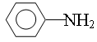）具有______。（相同“酸性”、“碱性”或“中性”）
44．常常利用物质的酸碱性分离混合液。某一混合液含苯酚、苯甲醇、苯甲酸和苯胺四种物质，其分离方案如下图：
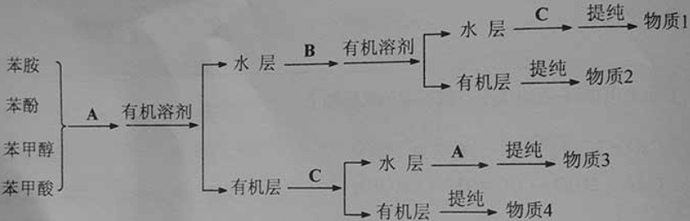
已知：苯甲醇、苯甲酸、苯胺微溶于水。
A、B、C分别是：A_______ B_________ C_____________
上述方案中，若首先仅仅将苯甲酸与其他三种物质分开，则应加入________。
45．欲将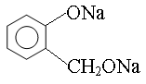转化为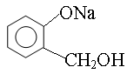，则应加入____________。
九、（本题共14分）
M是一种治疗直肠癌和小细胞肺癌药物的主要成分，其结构式为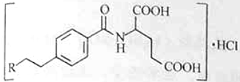（不考虑立体结构，其中R为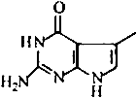）。M的一条合成路线如下（部分反应试剂和条件略去）。
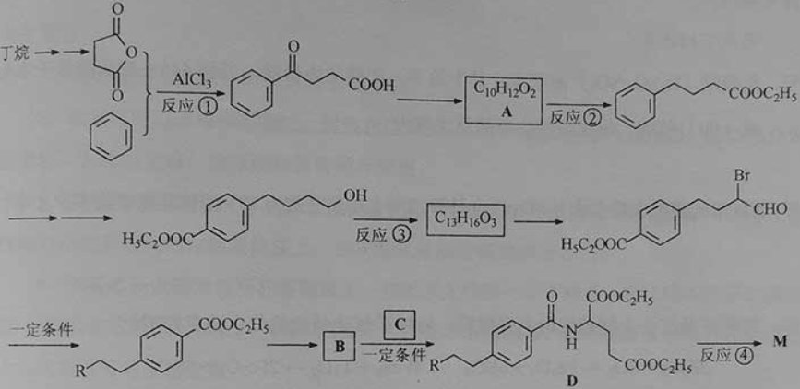
完成下列填空：
46．写出反应类型。 反应①_________ 反应③__________
47．写出反应试剂和反应条件。反应②_________ 反应④__________
48．写出结构简式。 B_____________ C_____________
49．写出一种满足下列条件的A的同分异构体的结构简式。
（1）能与FeCl₃溶液发生显色反应；（2）能发生银镜反应；（3）分子中有5种不同化学环境的氢原子。
50．丁烷氯代可得到2－氯丁烷，设计一条从2－氯丁烷合成1,3－丁二烯的合成路线。
（合成路线常用的表示方法为：A——————→B……——————→目标产物）
51．已知：R－CO－NHR′与R－CO－OR′的化学性质相似。
从反应④可得出的结论是:_______________________。
十、（本题共14分）
硫有多种含氧酸，亚硫酸（H₂SO₃）、硫酸（H₂SO₄）、焦硫酸（H₂SO₄·SO₃）、硫代硫酸（H₂S₂O₃）等等，其中硫酸最为重要，在工业上有广泛的应用。在实验室，浓硫酸是常用的干燥剂。
完成下列计算：
52．焦硫酸（H₂SO₄·SO₃）溶于水，其中的SO₃都转化为硫酸。若将445g焦硫酸溶于水配成4.00L硫酸，该硫酸的物质的量浓度为________mol/。
53．若以浓硫酸吸水后生成的H₂SO₄·H₂O计算，250g质量分数为98%的硫酸能吸收多少g水？
54．硫铁矿是工业上制硫酸的主要原料。硫铁矿氧化焙烧的化学反应如下：
3FeS₂＋8O₂→Fe₃O₄＋6SO₂ 4FeS₂＋11 O₂→2Fe₂O₃＋8SO₂
若48mol FeS₂完全反应耗用氧气2934.4L（标准状况），计算反应产物中Fe₃O₄与Fe₂O₃物质的量之比。
55．用硫化氢制取硫酸，既能充分利用资源又能保护环境，是一种很有发展前途的制备硫酸的方法。
硫化氢体积分数为0.84的混合气体（H₂S、H₂O、N₂）在空气中完全燃烧，若空气过量77%，计算产物气体中SO₂体积分数（水是气体）。（已知空气组成：N₂体积分数0.79、O₂体积分数0.21）
2014年上海高考题化学答案
一、选择题
1.D 2.A 3.A 4.B 5.A

二、选择题
6. B 7.D 8.A 9.D 10.C 11.B 12.B 13.C 14.D 15.C 16.C 17.B
三、选择题
18.BD 19.D 20.C 21.AD 22.AC
四、（本题共12分）
23. bc
24. 2NH₃+CO₂+H₂O→ (NH₄)₂CO₃
(NH₄)₂CO₃+ CO₂+H₂O→2NH₄HCO₃
25.①低温加压下吸收CO；②然后将铜洗液转移至另一容器中；③高温低压下释放CO，然后将铜洗液循环利用
26.C>N>O>H ；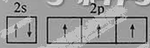 ；NH₃和PH₃的稳定性

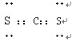
27.

CS₂和CO₂都是分子晶体，CS₂相对分子质量大，分子间作用力大。
五、（本题共12分）
28．3H₂SO₄+5H₂S+2KMnO₄→5S↓+2Mn SO₄+K₂ SO₄+8H₂O
点燃 Δ 点燃
29.2H₂S+3O₂ 2SO₂+2 H₂O， 2H₂S+SO₂→3S+2 H₂O；H₂S S+H₂或2 H₂S+ O₂ 2S+2 H₂O

30.硫化钠溶液；硫化氢的K_{i2}小于碳酸的K_{i2}，硫化钠更易水解。
31.饱和H₂S溶液中电离产生的S²⁻很少，因此没有沉淀。加入氨水后，促进H₂S电离，S²⁻离子浓度增大，有沉淀产生。
32.FeCl₂ 、H₂S ；先有白色沉淀生成，然后沉淀转化为灰绿色，最终转化为红褐色。
六、（本题共12分）
33.NH₄HCO₃+NaCl→NaHCO₃↓+NH₄Cl
34.ad
35．使Fe³⁺完全水解为Fe（OH）₃；Fe（OH）₃ 、BaSO₄
36.电子天平、 250mL容量瓶 ；选用酚酞作为指示剂，不能确定滴定终点；0.982
37.偏高
七、（本题共12分）
38.饱和氯化钠溶液、氢氧化钠溶液
39. 100
40.用试管收集氯气，收集满后将试管倒立在氢氧化钠溶液中，观察试管内有无残留气体。
41.高耗能 会污染环境
42.答案示例：
CH₂=CH₂+Cl₂→CH₂ClCH₂Cl CH₂ClCH₂Cl→ CH₂=CHCl+HCl
HC CH+HCl→CH₂=CHCl
八、（本题共8分）
43.苯甲酸>碳酸>苯酚>苯甲醇 碱性
44. NaOH溶液或Na₂CO₃ 溶液 CO₂ 盐酸 NaHCO₃溶液
45． H₂O

九（本题共14分）
46.取代反应 氧化反应
47. C₂H₅OH，浓硫酸，加热
（1）NaOH/ H₂O，加热
（2）盐酸；或盐酸，加热
COOC₂H₅
48.
COOH H₂N
COOC₂H₅
R
CH₂CHO

49

H₃C CH₃
OH

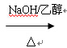
50.CH₃CHClCH₂CH₃ CH₃CH=CHCH₃ Br₂ /CCl ₄

CH₃CHBrCHBrCH₃ CH₂=CHCH=CH₂

51. 酰胺（肽键）水解比醋水解困难
十：
52. 1.25
53 . 250×98%÷98×14=40g
54. 2934.4÷22.4=131mol 设Fe₃O₄ amol Fe₂O₃ bmol
3a+2b=48 8a+11÷2b=131 a=4 b=18
n（Fe₃O₄）：n（Fe₂O₃）=2:9
55. 设混合气体为1体积，0.84体积硫化氢完全燃烧生成0.84体积二氧化硫和0.84体积水，消耗1.26体积氧气。
所需空气为1.26÷0.21×1.77=10.62体积
φ(SO₂)=0.84÷(10.62-1.26+1.84)=0.075

